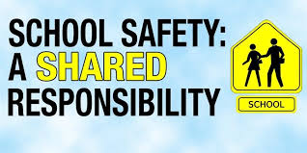

School Safety Parent Meeting-November 18, 2019 at 7:00 p.m. Hammonton High School Performing Arts Center
An important parent meeting on the topic of school safety will be held on,
Monday, November 18, 2019
Time: 7:00 PM
Location: Performing Arts Center
Hammonton High School

Mr. Jeffrey Gale, Director of the NJDOE Office of Homeland Security and Preparation, will be providing important information regarding legal requirements of security drills, threat assessments and the role of parents in terms of school safety. This will be followed by a question and answer session. All parents are encouraged to attend this informative meeting as the health, safety and security of our children is our number one priority.

Reunión de Padres Sobre la Seguridad Escolar: 18 de noviembre de 2019 a las 7:00 p.m. Centro de Artes Escénicas de Hammonton High School
Una importante reunión de padres sobre el tema de la seguridad escolar se llevará acabo el lunes
18 de noviembre de 2019
7:00 PM
Centro de Artes Escénicas
Hammonton High School

El Sr. Jeffrey Gale, Director de la Oficina del Departamento de la Educacion de Nueva Jersey de Seguridad Nacional y Preparación, proporcionará información importante sobre los requisitos legales de simulacros de seguridad, evaluaciones de amenazas y el papel de los padres en términos de seguridad escolar. Esto será seguido por una sesión de preguntas y respuestas. Se anima a todos los padres a asistir a esta reunión informativa, ya que la salud y la seguridad de nuestros hijos es nuestra prioridad número uno.

